**МІНІСТЕРСТВО ОСВІТИ І НАУКИ УКРАЇНИ**

*Українська академія друкарства*

*Кафедра комп’ютерних наук та інформаційних технологій*

***Звіт до лабораторної роботи №3***

*«Комп'ютерна Графіка»*

*Виконав:*

*Сіховський Орест*

*кн-21*

***Виконання***

*Приклад 3.1*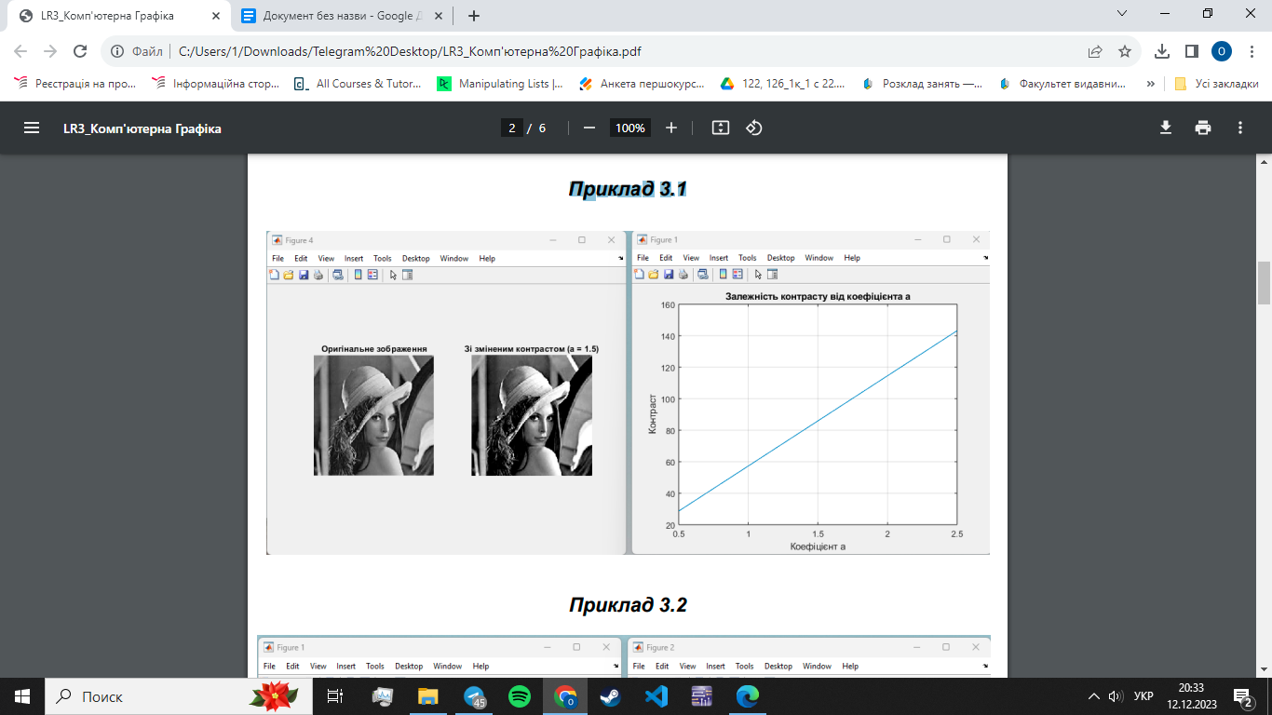

*Приклад 3.2*

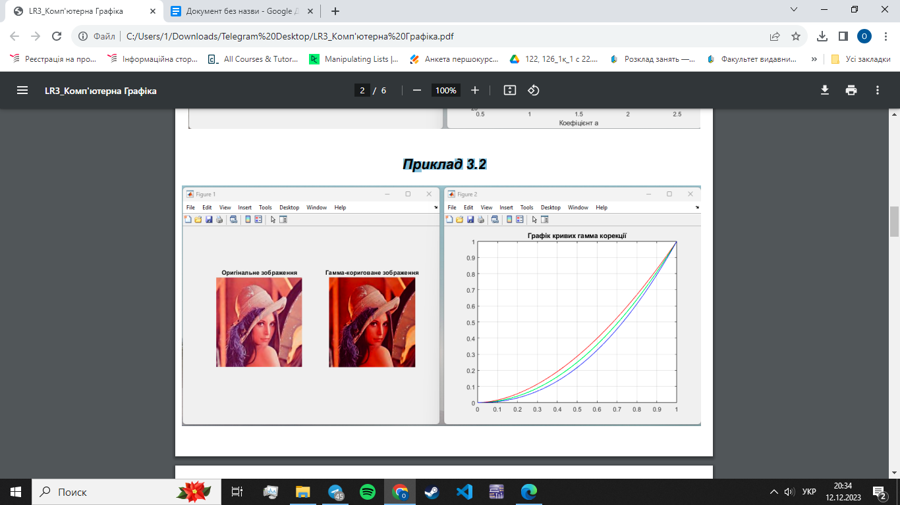

*Приклад 3.3*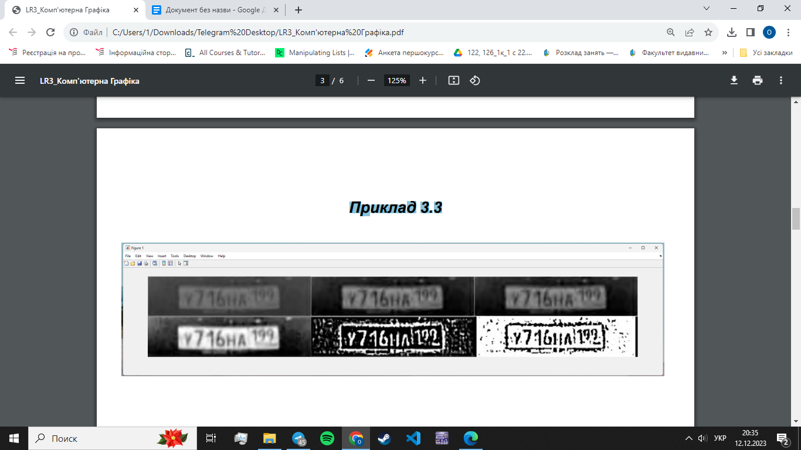

*Приклад 3.4*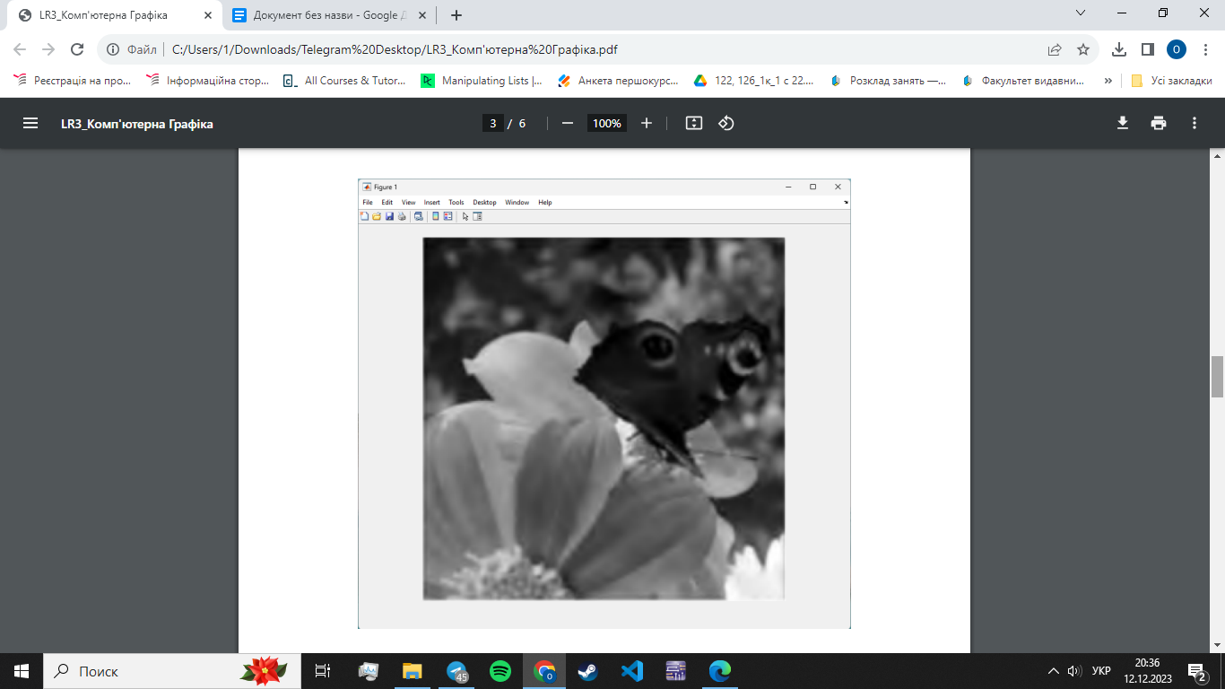

**Питання для самоконтролю**

*1. Групи алгоритмів обробки зображень включають у себе наступні:*

*- Побудова гістограми і корекція гістограми.*

*- Фільтрація і згортка.*

*- Зміна контрастності та яскравості.*

*- Бінаризація і порогова обробка.*

*- Обрізка та збільшення зображення.*

*- Виявлення країв та контурів.*

*- Сегментація та розпізнавання об'єктів.*

*- Геометрична трансформація та вирівнювання.*

*- Морфологічна обробка. - Кольорова обробка і аналіз.*

*2. Суть операції лінійної корекції полягає в зміні яскравості і контрастності зображення шляхом масштабування значень пікселів. Ця операція виконується за допомогою лінійних перетворень, таких як множення та додавання.*

*3. Алгоритм зміни яскравості і контрастності включає в себе наступні кроки:*

*- Виміряти поточний рівень яскравості та контрастності зображення. - Визначити бажаний рівень яскравості та контрастності.*

*- Застосувати лінійну корекцію для масштабування значень пікселів.*

*- Повторно виміряти рівень яскравості та контрастності для підтвердження результату.*

*4. Систему компенсації нелінійної характеристики монітора можна використовувати для відтворення кольорів та градацій яскравості точніше та більш лінійно на моніторах зі змінною характеристикою відгуку.*

*5. Гамма-корекція системи полягає в застосуванні нелінійного коригування значень пікселів для поліпшення сприйняття темних і світлих областей зображення. Вона використовується для компенсації характеристик монітора та покращення сприйняття зображення людським оком.*

*6. Згорткове перетворення - це операція обробки зображень, де ядро або маска пройдуть через всі пікселі зображення, і на кожному пікселі виконується операція згортки, що полягає в множенні значень пікселів на відповідні значення ядра та підсумовуванні результатів.*

*7. Фільтрація низьких частот - це обробка зображень для виділення деталей і об'єктів низької частоти, тобто об'єктів зі змінною яскравістю на значеннях низької частоти. Це допомагає зменшити шум та видалити дрібні деталі.*

*8. Високочастотна фільтрація, виявлення контуру - це обробка зображень для виділення деталей і об'єктів високої частоти, таких як контури і границі об'єктів. Це допомагає виявляти різкі переходи в яскравості.*

*9. Узагальнене рівняння для опису цифрової фільтрації може бути виражене так:*

*output_pixel(x, y) = Σ [input_pixel(x + i, y + j) * kernel(i, j)]*

*Де `output_pixel` - вихідний піксель, `input_pixel` - вхідний піксель, `kernel` - ядро фільтра, і сумування виконується для всіх відповідних значень `i` та `j`.*

*10. Механізм згорткового перетворення для фільтрації зображення за допомогою маски 3 x 3 включає в себе наступні кроки:*

*- Визначення ядра (маски) розміром 3 x 3.*

*- Переміщення ядра по всьому зображенню.*

*- На кожному кроці виконання згортки, де кожен піксель результуючого зображення обчислюється шляхом множення відповідних пікселів входу на відповідні значення ядра і сумування результатів.*

*- Отримання результату фільтрації, який відображає вплив ядра на зображення.*